2011年北京市高级中等学校招生考试
物 理 试 卷
学校______________________姓名____________________准考证号___________________
考21世纪教育网  生  须  知 | 1．本试卷共8页，共五道大题，39道小题，满分100分。考试时间120分钟。  2．在试卷和答题卡上准确填写学校名称、姓名和准考证号。  3．试题答案一律填涂或书写在答题卡上，在试卷上作答无效。  4．在答题卡上，选择题、作图题用2B铅笔作答，其他试题用黑色字迹签字笔作答。  5．考试结束，将本试卷、答题卡和草稿纸一并交回。

一、单项选择题（下列各小题均有四个选项，其中只有一个选项符合题意。共24分，每小
题2分）
1．在国际单位制中，质量的单位是
A．千克 B．牛顿 C．帕斯卡 D．焦耳

2．图1所示的四种现象中，属于光的反射现象的是
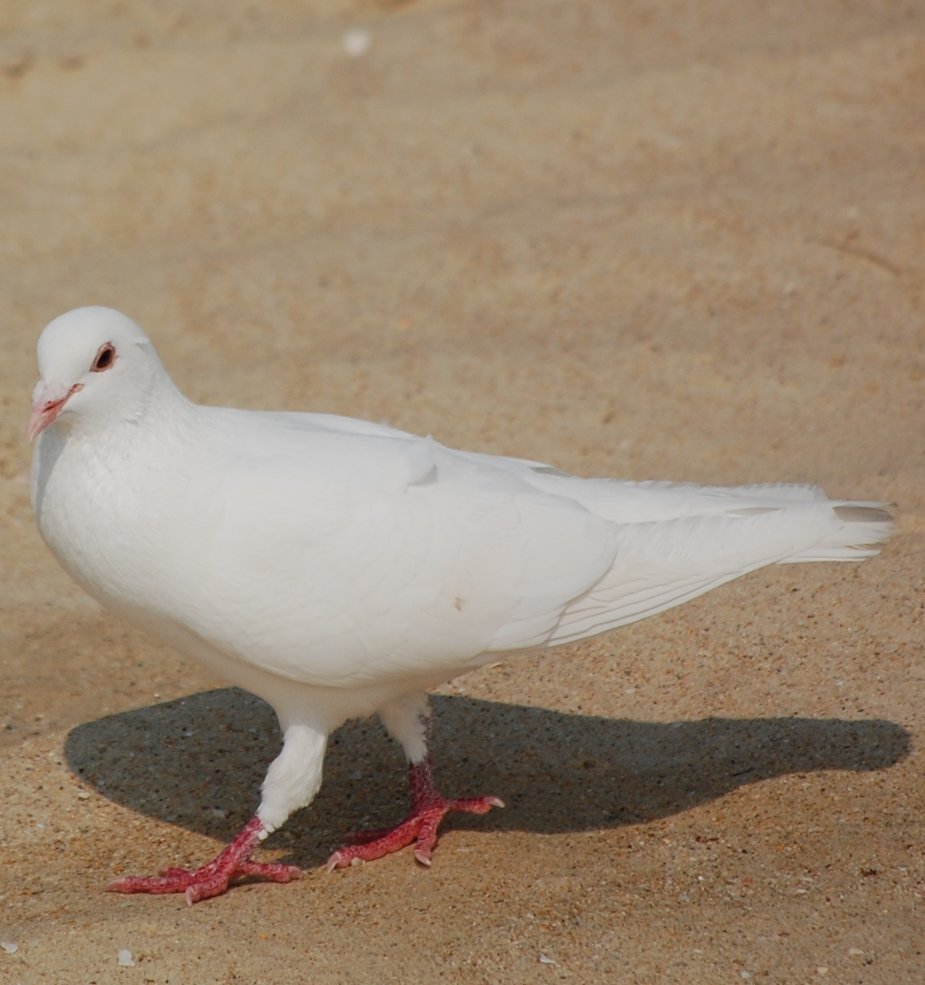
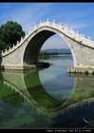
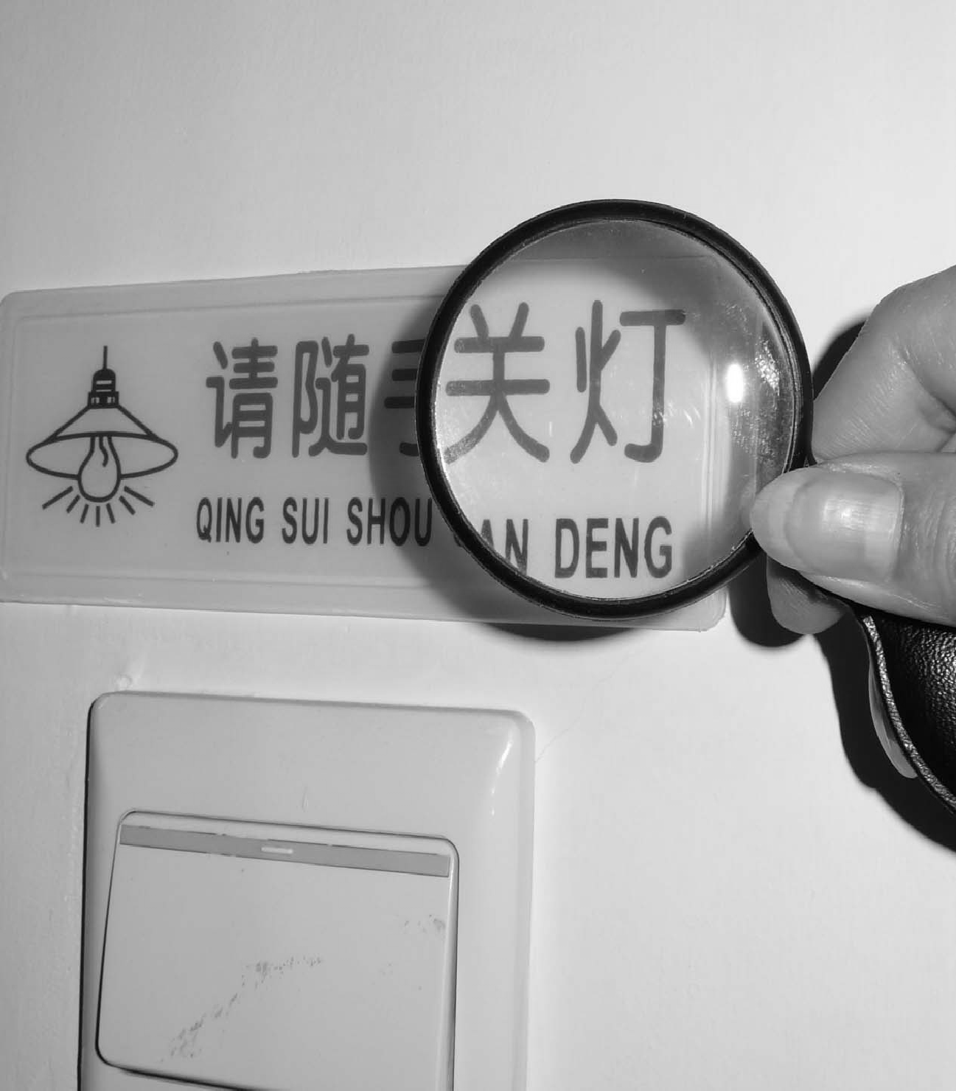
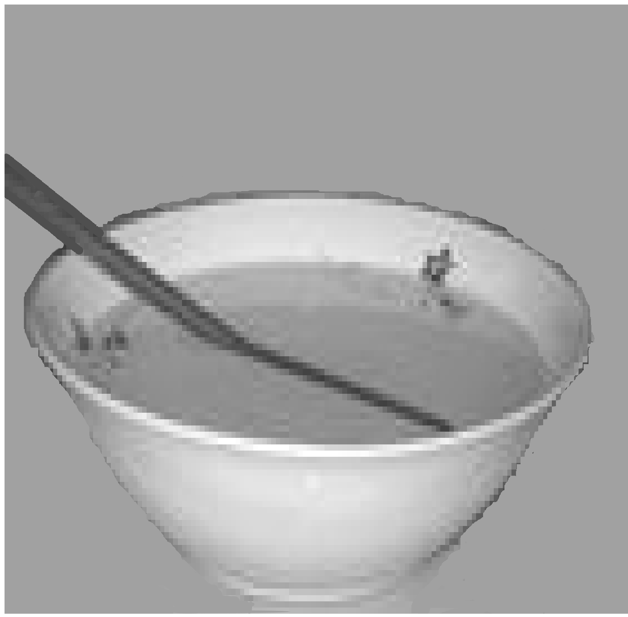
C
钢勺在水面处折断了钢勺在水面处折沙滩上有白鸽断了
B
图1
桥在水中形成“倒影”
放大镜把文字放大

鸽子在沙滩上形成影子
D
筷子好像在水面处“折断”

A

3．下列用品中，通常情况下属于绝缘体的是
A．金属勺 B．瓷碗 C．铅笔芯 D．铁钉

4．图2所示的四个实例中，目的是为了减小摩擦的是
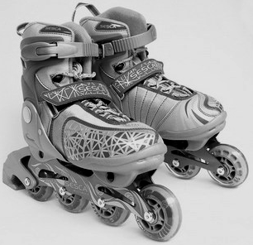
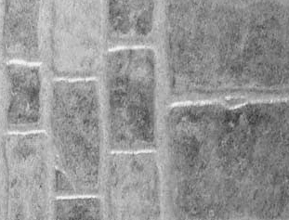
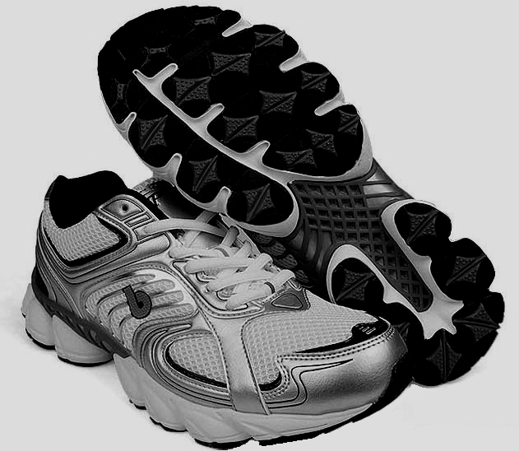
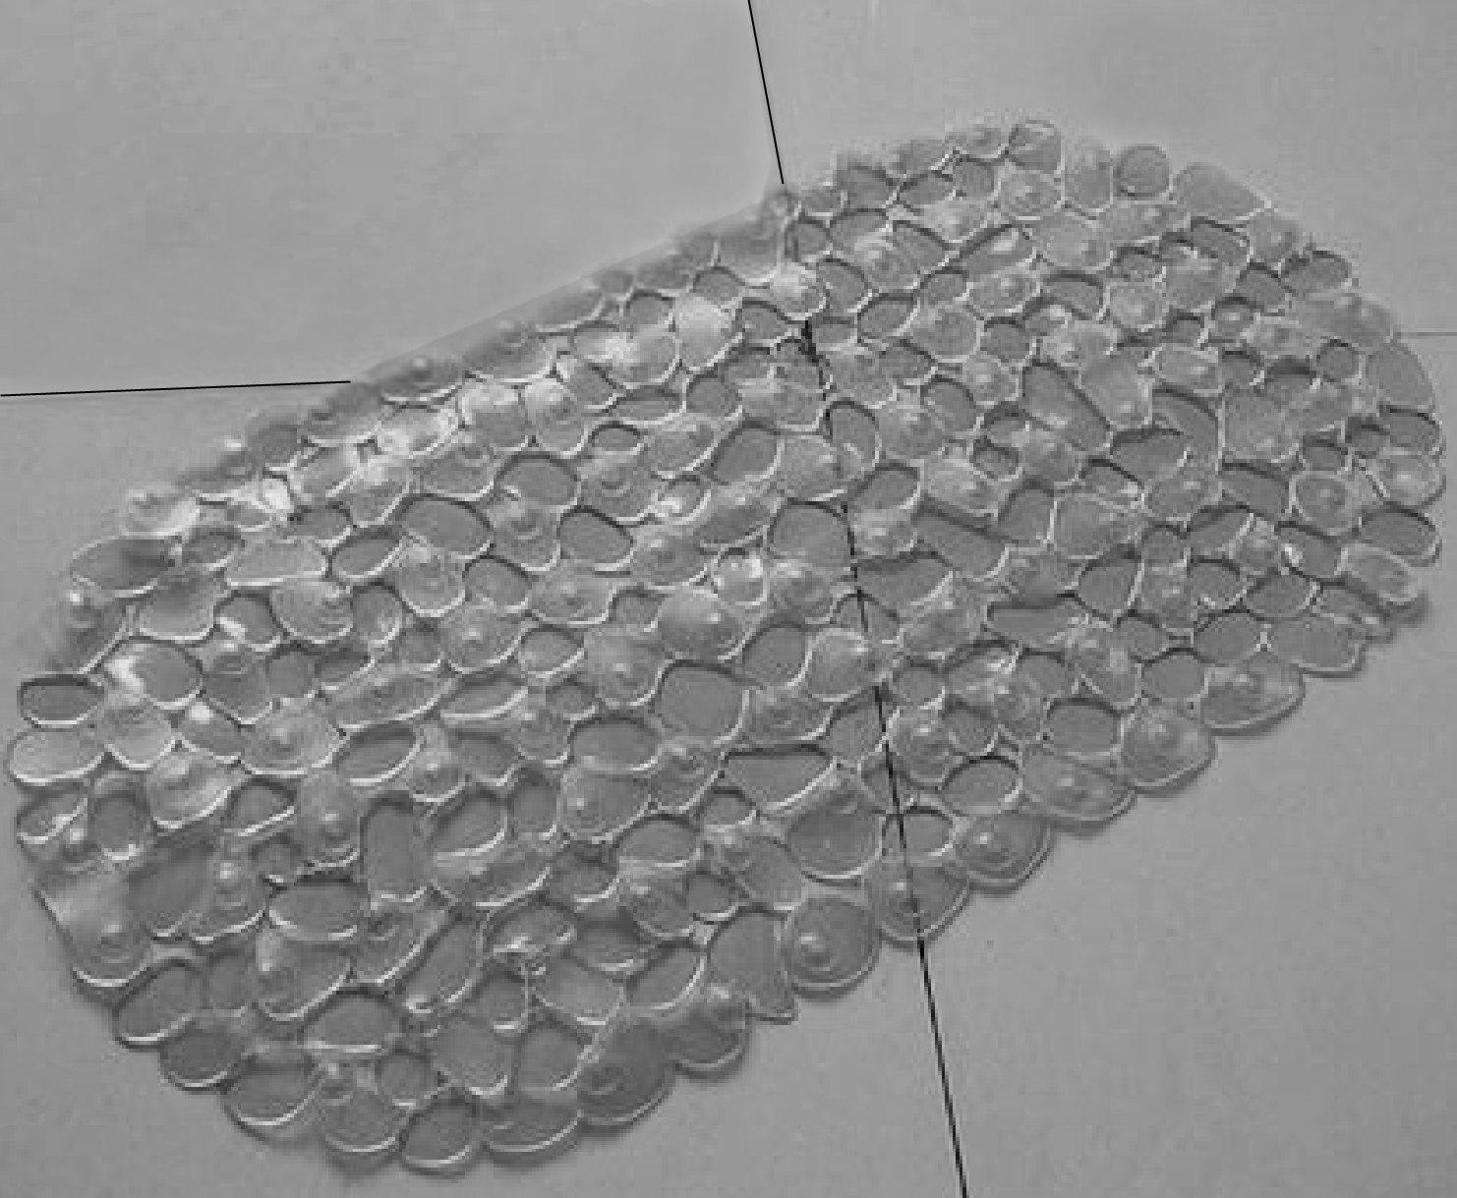
轮滑鞋装有滚轮
图2
A
B
C
D
旅游鞋底有凹凸的花纹
浴室脚垫做得凹凸不平
防滑地砖表面做得较粗糙

5．下列物态变化中，属于熔化的是
A．铁块化成铁水 B．盘子里的水晾干了
C．湖水表面结冰 D．水沸腾时水面出现“白气”

6．下列四个实例中，能够使蒸发减慢的是
A．将湿衣服晾在通风向阳处 B．将湿手伸到干手器下方吹
C．将新鲜的黄瓜装入塑料袋 D．将新收获的玉米摊开晾晒

7．图3所示的四种情景中，所使用的杠杆属于费力杠杆的是
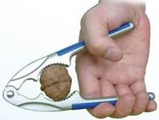
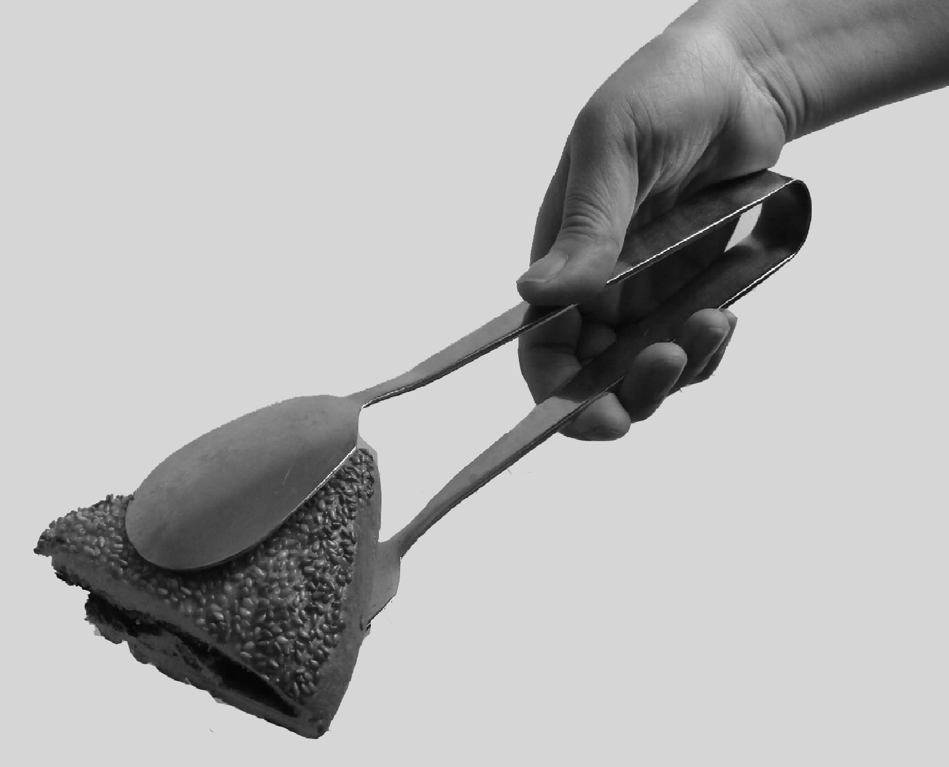
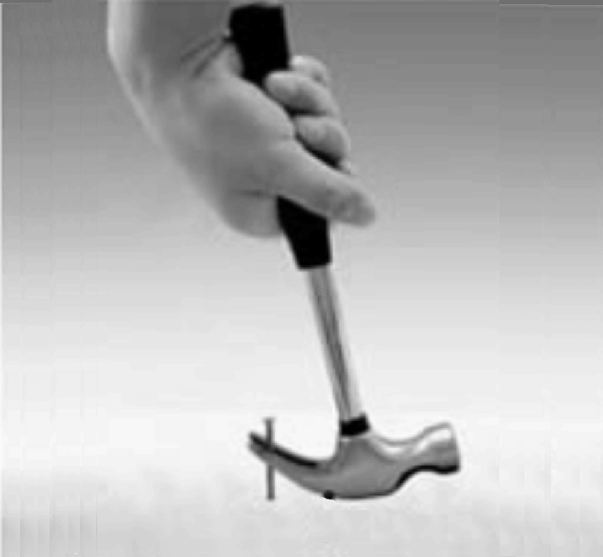
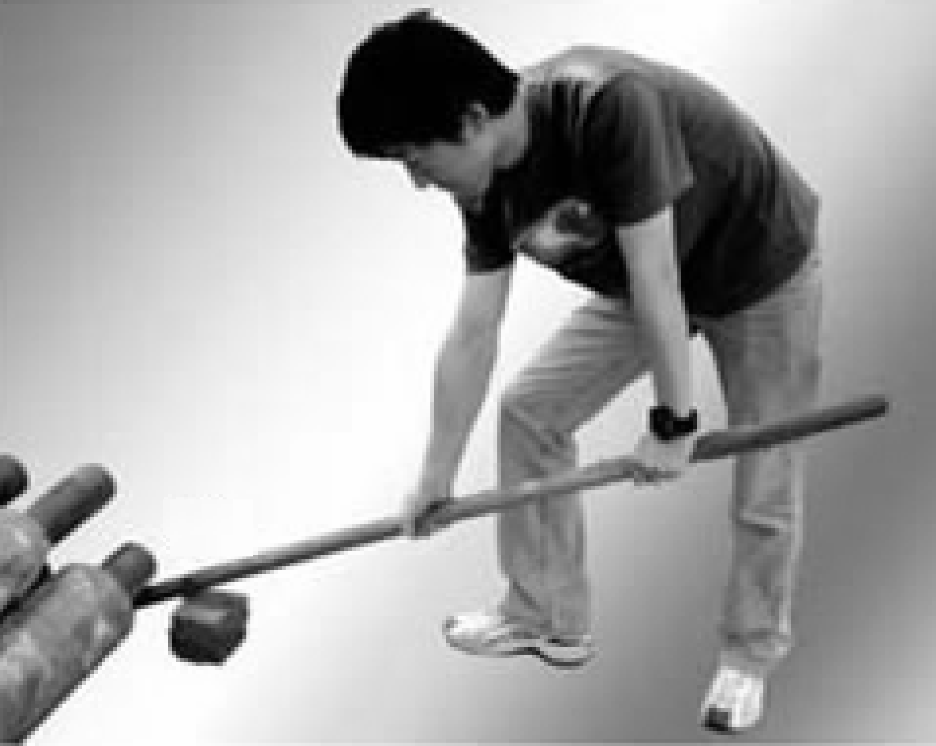
图3
A
撬 棒
C
核桃夹
B
羊角锤
D
食品夹

8．下列家用电器中，利用电流热效应工作的是
A．笔记本电脑 B．电冰箱 C．电风扇 D．电暖器

9．图4所示的四个实例中，为了增大压强的是
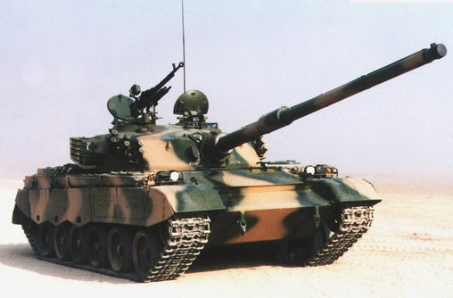
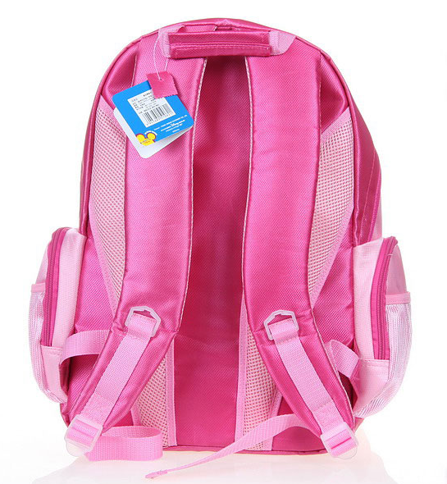
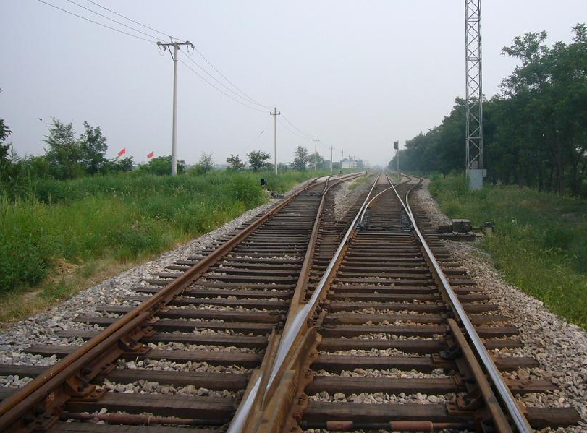
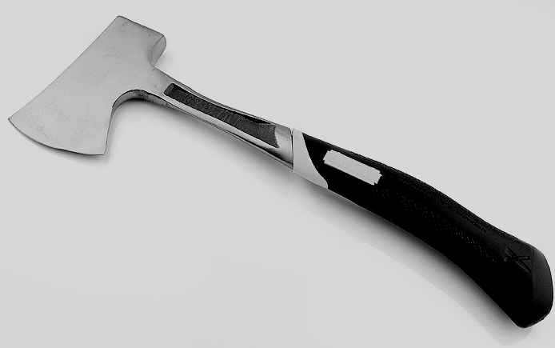
C
斧刃磨得很锋利

坦克装有宽大的履带
书包背带做得较宽

在铁轨下面铺枕木

D
A
B
图4

10．某种电脑键盘清洁器有两个开关，开关S₁只控制照明用的小灯泡L，开关S₂只控制吸尘用的电动机M。在图5所示的四个电路图中，符合上述要求的是
A B C D
图5
M
L
S₂
S₁
S₁
M
S₂
L
S₂
M
S₁
L
M
S₂
S₁
L

11．如图6所示电路，电源两端电压保持不变。闭合开关S，当滑动变阻器的滑片P向右滑
动时，下列判断正确的是
图6
A
S
R₁
V₂
P
V₁
R₂
A．电压表V₁示数变小，电压表V₂示数变大，电流表示数变小
B．电压表V₁示数变大，电压表V₂示数变小，电流表示数变小
C．电压表V₁示数变小，电压表V₂示数变小，电流表示数变小
D．电压表V₁示数变大，电压表V₂示数变大，电流表示数变大

12．甲、乙两个圆柱形容器盛有相同深度的液体，放置于水平桌面上，如图7所示。甲、乙
两容器的底面积分别为S₁和S₂，且2S₁=3S₂。甲容器中液体的密度为ρ₁，液体对容器底
产生的压强为p₁。乙容器中液体的密度为ρ₂，液体对容器底产生的压强为p₂，且p₂=2p₁。
将A球浸在甲容器的液体中，B球浸在乙容器的液体中，两容器中均无液体溢出。液体静止后，甲、乙两容器底受到液体的压力相等，A、B两球所受浮力分别为F₁和F₂。
图7
乙
甲
则下列判断正确的是
A．F₁＞F₂ ，ρ₁＜ρ₂ B．F₁ = F₂ ，ρ₁＜ρ₂
C．F₁＜F₂ ，ρ₁＞ρ₂ D．F₁＜F₂ ，ρ₁＜ρ₂
二、多项选择题（下列各小题均有四个选项，其中符合题意的选项均多于一个。本大题共12分，每小题3分。每小题选项全选对的得3分，选对但不全的得2分，有错选的不得分）
13．下列说法中正确的是
A．用加热的方法可以改变物体的内能
B．温度升高越多的物体，吸收的热量越多
C．长时间压在一起的铅板和金板互相渗入，这种现象是扩散现象
D．打扫卫生时房间内尘土飞扬，这种现象说明分子在不停地做无规则运动
14．小阳打排球，排球离开手后向上运动到一定高度又落回地面。不计空气阻力，关于排球离开手后的运动过程，下列说法中正确的是
A．排球在上升过程中，小阳对排球做功
B．排球在下落过程中，排球的重力势能变小
C．排球在上升过程中，排球受到的力的方向竖直向下
D．排球在下落过程中，排球所受的重力做功越来越快
15．关于电磁现象，下列说法中正确的是
A．磁场是由磁感线组成的
B．磁场对放入其中的小磁针一定有力的作用
C．导体中的负电荷在做定向移动时一定产生磁场
D．利用撒在磁体周围的铁屑可以判断该磁体周围各点的磁场方向
16．下列说法中正确的是
A．做匀速直线运动的物体的机械能保持不变
B．密度越大、体积越大的物体的质量也越大
C．鸡蛋掉到地板上摔破了，地板对鸡蛋的作用力大于鸡蛋对地板的作用力
D．悬浮在水中的物体受到水的压力，压力的合力与该物体受到的重力是平衡力
三、填空题（共14分，每小题2分）
17．意大利科学家托里拆利首先用实验的方法测出了 的数值。
18．近视眼镜的镜片是 透镜。（选填“凸”或“凹”）
19．小英乘坐在行驶的“和谐号”列车上，看到路旁的树向后运动，小英是以 为参照物的。
20．白光通过三棱镜折射后照射到光屏上形成红、橙、黄、绿、蓝、靛、紫等颜色组成的光带，这个现象说明白光是由 光组成的。
21．一辆汽车以25m/s的速度匀速行驶，该车在20s内行驶的路程是 m。

22．有两根电阻丝R₁、R₂和一个电源E，且电源E两端电压保持不变。如果只将电阻丝R₁接在电源E两端，电阻丝R₁在120s内产生的热量为12Q；如果将电阻丝R₁、R₂并联接在电源E两端，电阻丝R₁、R₂在60s内产生的总热量为8Q；如果将电阻丝R₁、R₂串联接在电源E两端，为使电阻丝R₁、R₂产生的总热量为3Q，则需要通电的时间是 s。
23．将高为10cm的圆柱体甲放在水平地面上，细绳的一端系于圆柱体甲上表面的中央，另一端竖直拉着杠杆的A端。当把质量为800g的圆柱体乙悬挂在杠杆的B端并处于圆柱形容器M中时，杠杆在水平位置平衡，如图8所示，此时圆柱体甲对水平地面的压强为3200Pa。把质量为900g的水注入容器M中，水未溢出，水静止后，水对容器M底面的压强为2500Pa，圆柱体甲对水平地面的压强为5000Pa。已知：AO:OB=2:3，容器M的底面积为60cm²，不计杠杆的质量，g取10N/kg，则圆柱体甲的密度为 kg/m³。
O
A
甲
图8
B
M
乙
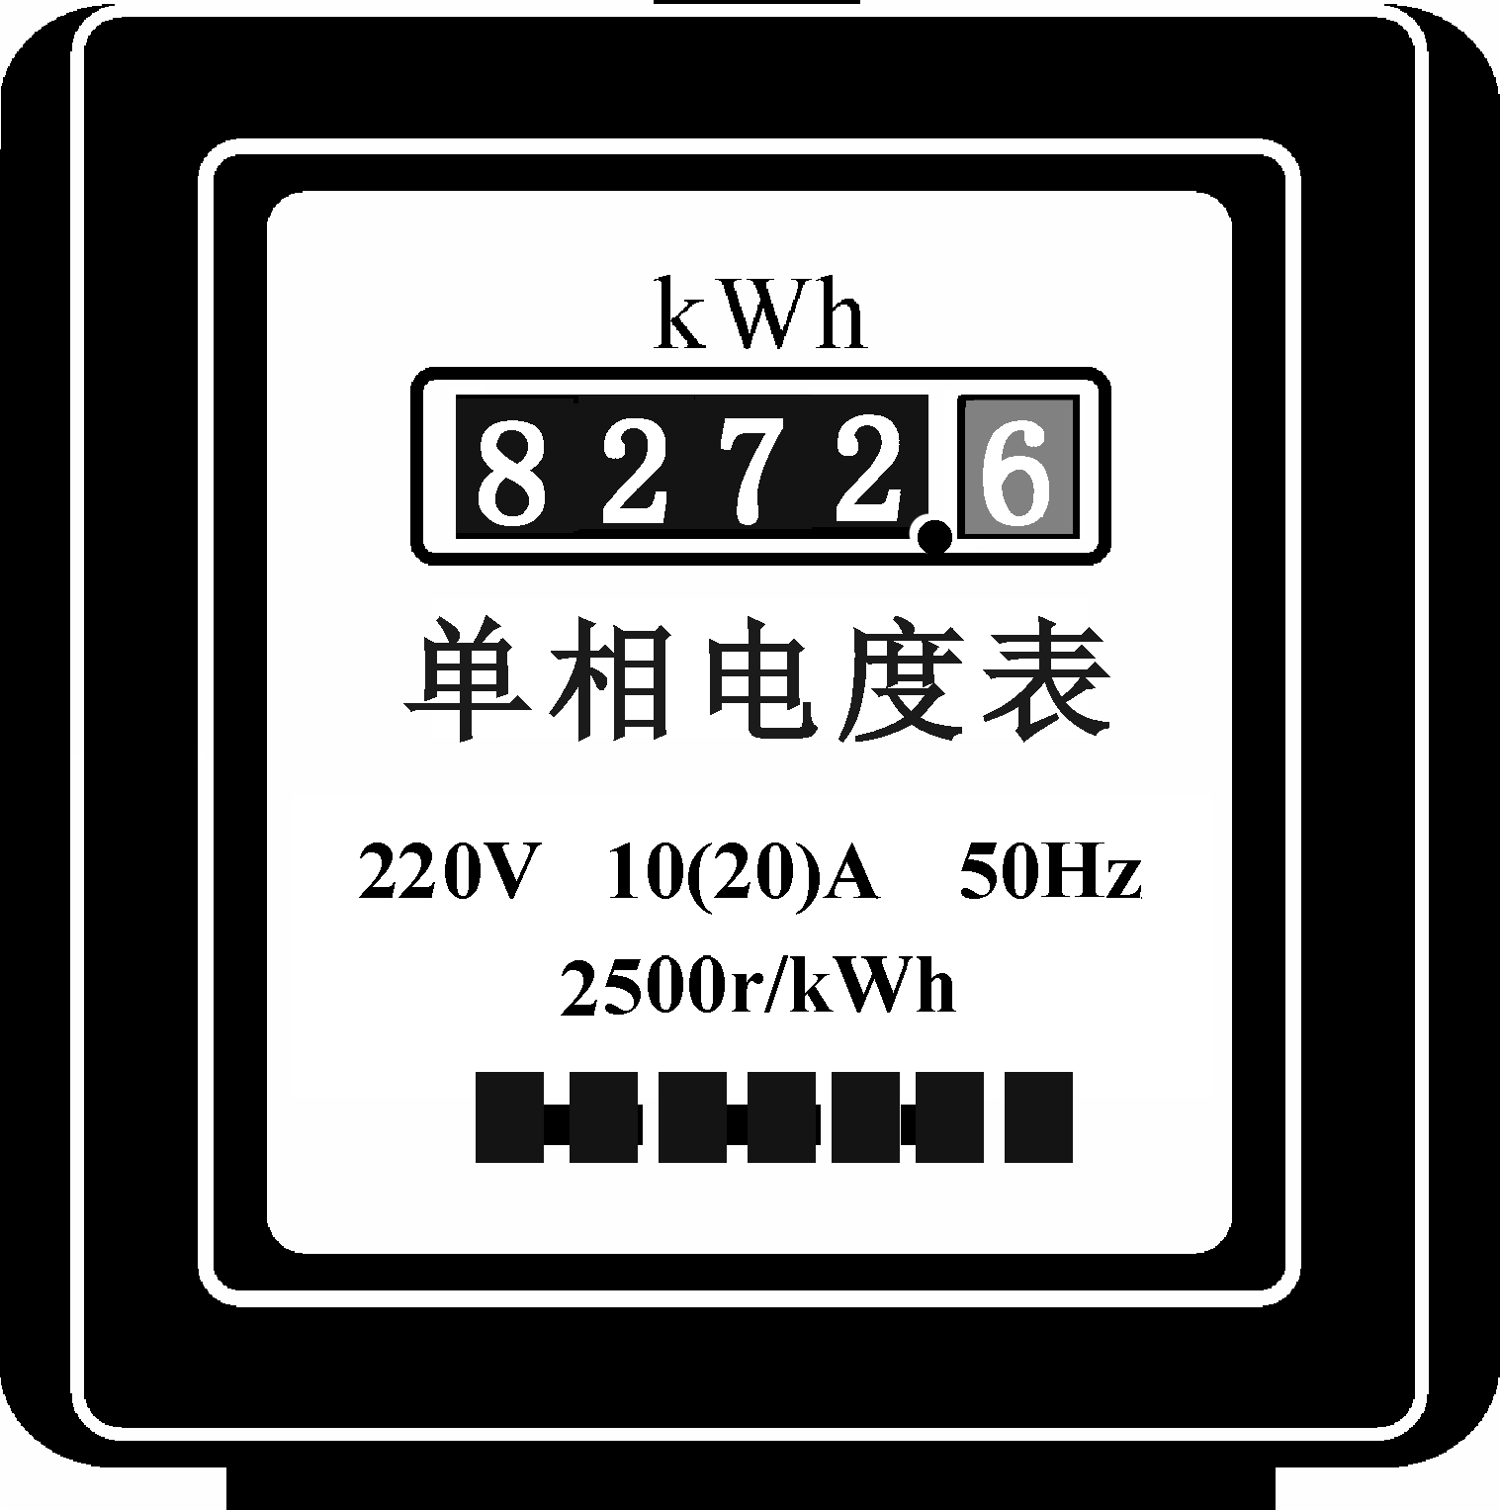
四、实验与探究题（共34分，24~27、30、32~34题各2分，28、29、35题各3分，31题4分，36题5分）
0
1
2
3
4
cm
A
图9
图11
I
I
40
℃
30
图12
图10
24．如图9所示，物体A的长度为_______cm。
25．如图10所示，电能表的示数为 kW·h。

26．根据图11中通电螺线管中的电流方向，可以判断出通电螺线管的左端是 极。
（填“N”或“S”）。
27．如图12所示，温度计的示数为 ℃。
28．在探究水的沸腾、海波和石蜡的熔化规律时，小琴记录的实验数据如下表所示。请回答
下列问题。
（1）在上述三个探究实验中，都需要的测量仪器是秒表和 ；
（2）根据表中的实验数据可以判断：海波的温度达到53℃时，其状态是______；（选填“固
态”或“液态”）
（3）根据表中的实验数据可知：该实验中水的沸点是______℃。
加热时间/min | 0 | 1 | 2 | 3 | 4 | 5 | 6 | 7 | 8 | 9 | 10 | 11 | 12
石蜡的温度/℃ | 40 | 41 | 42 | 44 | 46 | 47 | 48 | 49 | 51 | 52 | 54 | 56 | 59
海波的温度/℃ | 40 | 42 | 44 | 46 | 48 | 48 | 48 | 48 | 48 | 48 | 50 | 53 | 56
水的温度/℃ | 92 | 93 | 94 | 95 | 96 | 97 | 98 | 99 | 99 | 99 | 99 | 99 | 99

29．小宣用伏安法测量电阻R的阻值时，
甲
0
5
10
15
1
2
3
0
V
3
15
图13
乙
0
1
2
3
0.2
0.4
0.6
0
A
一
0.6
3
并联在电阻R两端的电压表的示数
如图13甲所示，与电阻R串联的电
流表的示数如图13乙所示，则电压
表的示数为 V，电流表的示数
为 A，电阻R的阻值为 Ω。 21世纪教育网
30．小军用天平和量筒测量小石块的密度。他在调节天平时，发现指针偏向分度盘中央刻度
图12
线的右侧，如图14甲所示。为使天平横梁水平平衡，他应将平衡螺母向 端调。然后用调节好的天平测量小石块的质量，天平平衡时右盘中的砝码质量、游码在标尺上的位置如图14乙所示，用量筒测量小石块的体积如图14丙所示，则小石块的密度是
kg/m³。
丙
mL
50
40
10
30
mL
50
10
20
30
20
40
图14
甲 乙
1
0
2
3
4
5g
50g

31．小华想探究凸透镜成像规律。实验桌上有A、B、C三个凸透镜，其中凸透镜A的焦距
为10cm，凸透镜B的焦距为50cm，凸透镜C的焦距未知。光具座上标尺的刻度范围如图15所示。
（1）小华想探究凸透镜成实像的规律，应选用 凸透镜（选填“A”或“B”）。实验过程中，他将点燃的蜡烛放置在距凸透镜25cm处时，移动光屏，直到光屏上呈现出烛焰清晰的像，则该像是倒立、 的实像。（选填“放大”或“缩小”）
（2）小华将凸透镜C固定在光具座上50cm刻线处，当烛焰在光具座上30cm到40cm刻线之间时，烛焰的像是放大、倒立的实像；当烛焰在光具座上0cm到30cm刻线之间时，烛焰的像是缩小、倒立的实像。由此可判断烛焰在光具座上45cm刻线处时，
烛焰的像是放大、 的 像。

0
cm
50
100
90
80
70
60
40
30
20
10
图15

32．小宝在探究电路中电压关系时，根据实验数据绘制了电压U₂随电压U₁变化的图像，如
图16所示，请你根据该图像写出电压U₂和U₁的关系式：U₂ ＝ 。
图16
U₁/V
U₂/V
0 1 2 3 4
5 6 7
4
3
2 1
7
65
图17
S₂
S₁
R_{x}
R₀
0.6
3
A
0 0.2 0.4 0.6
|||||||||||||||||||||||||||||||
0 1 2 3
指示灯
开
关
+

33．小明想利用一块电流表和阻值已知的电阻R₀测量未知电阻R_{X}的阻值。小明选择了满足
这个实验要求的实验器材，并连接了部分实验电路，如图17所示。
（1）为了测出电阻R_{X}的阻值，请你只添加两根导线完成图17所示的实验电路的连接。
（2）只闭合开关S₁，电流表的示数用I₁表示；开关S₁、S₂都闭合时，电流表的示数用I₂表示。请你用I₁、I₂和R₀表示R_{X}。R_{X} = 。
34．小林利用定值电阻R进行实验，记录的实验数据如下表所示。表中I为通过电阻R的电流，P为电阻R的电功率。请根据表中数据归纳电功率P与电流I的关系：在 的条件下，P = 。
I/A | 0.2 | 0.3 | 0.4 | 0.5 | 0.6 | 0.7
P/W | 1.2 | 2.7 | 4.8 | 7.5 | 10.8 | 14.7

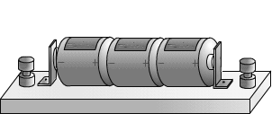
35．小丽用伏安法测量标有“2.5V 0.5A”的小灯泡L的电功率，她正确连接如图18所示实物电路后，闭合开关S，发现小灯泡L不发光。于是她
＋
－
图18
0.6
3
A
0 0.2 0.4 0.6
|||||||||||||||||||||||||||||||
0 1 2 3
15
3
V
0 5 10 15
0 1 2 3
|||||||||||||||||||||||||||||||
S
L
P
认为：小灯泡L不发光，一定是由于小灯泡L所在电
路断路或小灯泡L短路造成的。经老师检查发现，图
18中电路元件均无故障，且电路连线完好。请你选用
图18所示电路中的元件，设计一个实验证明小丽的观
点是错误的。请你画出实验电路图，并简述实验步骤和实验现象。

36．实验桌上有满足实验需要的如下器材：天平、砝码、体积不同的铝块、细线、大烧杯、
量筒、水。请你利用上述器材设计一个实验证明：浸在水中的物体所受的浮力大小跟物
体排开水的体积成正比。请你写出实验步骤，画出实验数据记录表。

五、计算题（共16分，37题3分，38题6分，39题7分）
37．某太阳能热水器中装有质量为50kg的水，在阳光的照射下，该热水器中水的温度从25℃升高到45℃。求这些水吸收的热量。[水的比热容为4.2×10³J/(kg·℃)]

38．如图19所示，电源两端电压U保持不变。当开关S₁闭合、S₂断开，滑动变阻器接入电路中的电阻为R_{A}时，电压表的示数为U₁，电流表的示数为I₁，电阻R₁的电功率为P₁，电阻R_{A}的电功率为P_{A}；当开关S₁、S₂都闭合，滑动变阻器接入电路中的电阻为R_{B}时，电压表的示数U₂为2V，电流表的示数为I₂，电阻R_{B}的电功率为P_{B}；当开关S₁闭合、S₂断开，滑动变阻器滑片P位于最右端时，电阻R₂的电功率为8W。已知：R₁:R₂=2:1，P₁:P_{B}=1:10，U₁:U₂=3:2。求：
S₁
R₁
R₂
S₂
15
3
V
0 5 10 15
0 1 2 3
|||||||||||||||||||||||||||||||
0.6
3
A
0 0.2 0.4 0.6
|||||||||||||||||||||||||||||||
0 1 2 3
图19
指示灯
开
关
+
输出
P
（1）电源两端的电压U；
（2）电阻R₂的阻值；
（3）电阻R_{A}的电功率P_{A}。

39．某科技小组设计的提升重物的装置如图20甲所示。图中水平杆CD与竖直杆EH、DI组合成支架固定在水平地面上。小亮站在地面上通过滑轮组提升重物，滑轮组由动滑轮Q和安装在水平杆CD上的两个定滑轮组成。小亮以拉力F₁匀速竖直提升物体A的过程中，物体A的速度为υ₁，滑轮组的机械效率为η_{A}。小亮以拉力F₂匀速竖直提升物体B的过程中，物体B的速度为υ₂，滑轮组的机械效率为η_{B}。拉力F₁、F₂做的功随时间变化的图像分别如图20乙中①、②所示。已知：υ₁=3υ₂，物体A的体积为V_{A}，物体B的体积为V_{B}，且3V_{A}=2V_{B}，物体A的密度为ρ_{A}，物体B的密度为ρ_{B}，且8ρ_{A}=7ρ_{B}。（不计绳的质量，不计滑轮与轴的摩擦）
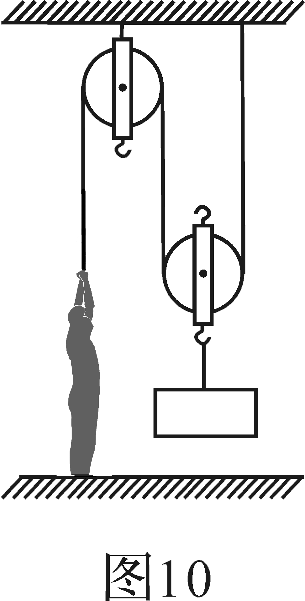
求：机械效率η_{B}与η_{A}之差。
图20
乙
90
W/J

180
270
360
0
t/s
2
4
1
3
①
②
甲
C
E
D
H
I
Q

2011年北京市高级中等学校招生考试
物理试卷答案及评分参考

一、单项选择题（共24分，每小题2分）
题号 | 1 | 2 | 3 | 4 | 5 | 6 | 7 | 8 | 9 | 10 | 11 | 12
答案 | A | C | B | B | A | C | D | D | C | D | B | A

二、多项选择题（共12分，每小题3分，全选对的得3分，选对但不全的得2分，有错选的不得分）
题 号 | 13 | 14 | 15 | 16
答 案 | A C | BCD | B C | B D

三、填空题（共14分，每小题2分）
题号 | 答案 | 题号 | 答案
17 | 大气压强 | 18 | 凹
19 | “和谐号”列车 | 20 | 色
21 | 500 | 22 | 120
23 | 5.6×10³

四、实验与探究题（共34分）
24．3.4
25．8272.6
26．N
27．36
28．（1）温度计（2）液态（3）99
图1
S₂
S₁
R_{x}
R₀
0.6
3
A
0 0.2 0.4 0.6
|||||||||||||||||||||||||||||||
0 1 2 3
指示灯
开
关
+
29．2.5 0.5 5
30．左 2.6×10³

31．（1）A 缩小
（2）正立 虚

32．9V－U₁
33．（1）见图1 （2）$\frac{I_{2}−I_{1}}{I_{1}}R_{0}$
34．电阻R保持不变 30$\frac{W}{A^{2}}$·I ²

35．实验电路图：（见图2）
L
P
S
图2
实验步骤和实验现象：
按图2连接电路，将滑动变阻器的滑片移到阻值最大端，闭合
开关S，观察到小灯泡L不发光。
移动滑动变阻器的滑片，使滑动变阻器连入电路中的电阻逐渐
减小，观察到小灯泡L逐渐变亮。
这一实验现象说明小丽的观点是错误的。

36．实验步骤：
（1）在量筒中注入适量的水，读出此时水的体积V₀；用细线把一个铝块拴好，使其浸没
在量筒内的水中，此时量筒中水面对应的刻度值用V表示；将V₀、V的数据记在实
验数据记录表中。
（2）在烧杯中注入适量的水，用调节好的天平测出烧杯和水的总质量m₀的数据，并记
在实验数据记录表中；将步骤（1）中用细线拴好的铝块悬挂并浸没在天平左盘上
的烧杯内的水中，铝块不接触烧杯，在天平右盘添加适量的砝码，移动游码，天平
再次平衡时，天平右盘中砝码的总质量与游码所对刻度值之和用m表示，将m的
数据记在实验数据记录表中。
（3）换用体积不同的铝块，仿照步骤（1）、（2）再做5次实验，依次读出它们浸没在量筒的水中
时，水面对应的刻度值V的数据；分别测出相应的每个铝块悬挂并浸没在烧杯的水中时m的
数据；分别将每次的V、m的数据记在实验数据记录表中。
（4）根据V_{排}＝V－V₀，F_{浮}＝mg－m₀g分别计算出6次的V_{排}和F_{浮}的数据，并分别记在实验数据记录表中。

实验数据记录表
V₀/m³ |  |  | 21世纪教育网
V/m³
V_{排}/m³ |  | 21世纪教育网
m₀/kg
m/kg
F_{浮}/N

（其他解法正确的，均可相应得分）

五、计算题（共16分）
37．解：Q _{吸}=cm（t－t₀）
=4.2×10³J/(kg ·℃)×50kg ×（45－25）℃
=4.2×10⁶J

38. 解：当开关S₁闭合、S₂断开，滑动变阻器接入电路中的电阻为R_{A}时，等效电路如图3甲所示；当开关S₁、S₂都闭合，滑动变阻器接入电路中的电阻为R_{B}时，等效电路如图3乙所示；
图3
乙
U₂
R₂
U
P_{B}
I₂
R_{B}
R_{A}
R₁
R₂
P₁
U
U₁
I₁
甲
P_{A}
丙
U_{2′}
R₁
U
P₂
R₂
I₃
当开关S1闭合、S2断开，滑动变阻器滑片P位于最右端时，等效电路如图3丙所示。

（1）已知： U₁∶U₂=3∶2 R₁∶R₂=2∶1
由图3甲、乙得：U₁=I₁(R₁ + R₂ ) U₂=I₂ R₂
解得：$\frac{I_{1}}{I_{2}}$=$\frac{1}{2}$
已知：P₁∶P_{B}=1∶10
由图3甲、乙得：P₁ = I₁²R₁ P_{B} = I₂²R_{B}
解得：R₁ =$\frac{2}{5}$R_{B}
由电源两端电压U不变 I₁(R₁+R₂+R_{A}) = I₂(R₂+R_{B})

解得：R_{A} =9R₂
由图3乙得：$\frac{U_{2}}{U}$=$\frac{R_{2}}{R_{2}+R_{B}}$ U₂=2V
解得：U=12V

（2）由图3丙得：$\frac{U_{2}^{'}}{U}$=$\frac{R_{2}}{R_{1}+R_{2}}$ 解得：U₂′ = 4V
P₂=8W R₂ =$\frac{U_{2^{2}}^{'}}{P_{2}}$=$\frac{(4V)^{2}}{8W}$= 2Ω

（3）由U₁∶U₂=3∶2 解得：U₁=3V U_{A} =U－U₁=9V

R_{A}=9R₂=18Ω

P_{A}=$\frac{U_{A^{2}}}{R_{A}}$=4.5W
（其他解法正确的，均可相应得分）

39．解：设物体A受的重力为G_{A}，物体B受的重力为G_{B}，动滑轮受的重力为G_{动}。匀速
提升物体A时，以物体A和动滑轮的整体为研究对象，受力分析如图4甲所示。匀速
提升物体B时，以物体B和动滑轮的整体为研究对象，受力分析如图4乙所示。

由图4甲、乙得：
甲
乙
G_{动}
2F_{2′}
G_{B}
图4
G_{动}
2F_{1′}
G_{A}
2F₁′=G_{A}+ G_{动} 2F₂′=G_{B}+ G_{动}
又因为 F₁′= F₁ F₂′= F₂
所以 $\frac{F_{1}}{F_{2}}$=$\frac{G_{A}+G_{动}}{G_{B}+G_{动}}$ （1）
由题中W－t图像可知：P₁=$\frac{W_{1}}{t_{1}}$=90W P₂=$\frac{W_{2}}{t_{2}}$=45W
由$\frac{P_{1}}{P_{2}}$=$\frac{F_{1}×2v_{1}}{F_{2}×2v_{2}}$ υ₁=3υ₂ 解得：$\frac{F_{1}}{F_{2}}$=$\frac{2}{3}$ （2）
由（1）、（2）解得：$\frac{G_{A}+G_{动}}{G_{B}+G_{动}}$=$\frac{2}{3}$ （3）
由G＝ρgV 3V_{A}=2V_{B} 8ρ_{A}=7ρ_{B} 解得：$\frac{G_{A}}{G_{B}}$=$\frac{7}{\text{12}}$ （4）
由（3）、（4）解得：
G_{动}=$\frac{3}{7}$G_{A} G_{动}=$\frac{1}{4}$G_{B}

η_{A} =$\frac{W_{有A}}{W_{总A}}$=$\frac{G_{A}}{G_{A}+G_{动}}$=$\frac{G_{A}}{G_{A}+\frac{3}{7}G_{A}}$=70%
η_{B} =$\frac{W_{有B}}{W_{总B}}$=$\frac{G_{B}}{G_{B}+\frac{1}{4}G_{B}}$=80%
η_{B}－η_{A}=80%－70%=10%

（其他解法正确的，均可相应得分）

